Obec tekovské lužany

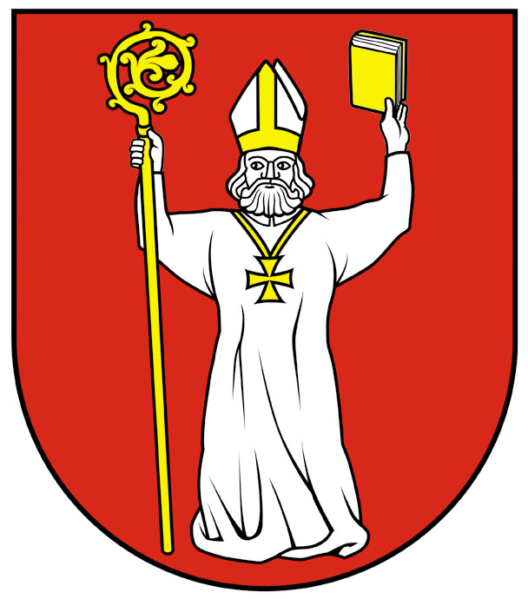

interná smernica
č. 23/2014

o používaní kamerového systému v obci Tekovské Lužany.

Obecné zastupiteľstvo v Tekovských Lužanoch podľa § 11 ods. 4 zákona č. 369/1990 Zb. o obecnom zriadení v znení neskorších predpisov, v zmysle zákona č. 122/2013 Z.z. o ochrane osobných údajov a Vyhlášky Úradu na ochranu osobných údajov č. 164/2013 v y d á v a

Smernicu č. 23/2014
o používaní kamerového systému v obci Tekovské Lužany

Čl. 1
Predmet smernice

Táto smernica upravuje pravidlá a podmienky používania kamerového systému, vymedzuje základné pojmy súvisiace s používaním kamerového systému, vymedzuje identifikáciu jednotlivých snímacích zariadení v obci, stanovuje podmienky poskytovania osobných údajov z kamerových záznamov, stanovuje podmienky a lehotu na likvidáciu osobných údajov.

Čl. 2
Vymedzenie základných pojmov

- kamerový systém: je technické zariadenie – zabezpečovací systém s šiestimi stacionárnymi kamerami a jednej otočnej kamery v určených lokalitách intravilánu obce inštalovaný na základe získanej dotácie z Ministerstva vnútra SR v rámci projektu prevencie kriminality za roky 2012, 2013.
- monitorovaný priestor: je časť verejne prístupných priestranstiev v určených lokalitách obce, ktoré sa nachádzajú v zornom poli optiky snímacieho zariadenia – automaticky, alebo mechanicky ovládaných kamier, ktoré sú súčasťou kamerového systému.
- osobný údaj: osobným údajom v prípade monitorovania verejných priestranstiev kamerovým systémom v tomto prípade je pomocou kamery kamerového systému snímaný a zároveň v digitalizovanej podobe automaticky uchovávaný dynamický alebo statický videozáznam fyzickej osoby, ktorá vstúpila do monitorovaného priestoru. Za osobný údaj sa v tomto prípade považuje aj videozáznam dopravného prostriedku, hnuteľného a nehnuteľného majetku, ktorý sa nachádza v monitorovanom priestore, záznam ktorého je možné využívať ako všeobecne použiteľný identifikátor dotknutej osoby. Osobný údaj je vyhotovený bez súhlasu dotknutej osoby.
- prevádzkovateľ kamerového systému: prevádzkovateľom kamerového systému je obec Tekovské Lužany SNP 43, 935 41 Tekovské Lužany, zastúpená starostom obce
- oprávnená osoba: oprávnenou osobou je fyzická osoba, ktorá je pred použitím kamerového systému poučená o právach a povinnostiach ustanovených zákonom č. 122/2013 Z. z. o ochrane osobných údajov, bola oboznámená s technickým zariadením a používaním kamerového systému v súlade so zákonom o ochrane osobných údajov, zároveň oprávnená osoba svojim podpisom potvrdila vykonanie poučenia a oboznámenia sa s vyššie uvedenými skutočnosťami (viď Príloha č. 1 - Poučenie).

Čl.3
Identifikácia jednotlivých snímacích zariadení (kamier)

1.) Umiestnenie kamerového systému v obci :

- Otočná kamera umiestnená na stĺpe pred obecným úradom – 1x
- Otočná kamera umiestnená na stĺpe v križovatke v smere do Šaroviec – 1x
- Otočná kamera umiestnená na stĺpe pri základnej škole – 1x
- Otočná kamera umiestnená na stĺpe pri čerpacej stanici – 1x
Na kamerovom pracovisku umiestnenom na obecnom úrade v kancelárii obecnej polície sa nachádza rekordér video signálu, ktorý zabezpečuje nahrávanie v reálnom čase, prehrávanie záznamu, nastavovanie ako aj prácu cez lokálnu sieť LAN.
2.) Verejné priestranstvá snímané kamerovým systémom sú podľa § 15 od. 7 zákona č. 122/2013 Z. z.
o ochrane osobných údajov označené ako monitorované, viditeľným nápisom: „Priestor monitorovaný kamerovým systémom“.

3.) Ovládacie a záznamové prvky kamerového systému sa nachádzajú v budove obecného úradu,
v kancelárii obecnej polície, zabezpečenom EZS, tretím osobám neprístupnej.

Čl. 4
Poskytovanie osobných údajov z kamerového záznamu

- Priestor prístupný verejnosti možno podľa § 15 ods. 7 zákona č. 122/2013 Z. z. o ochrane osobných údajov monitorovať pomocou videozáznamu alebo audiozáznamu len na účely verejného poriadku a bezpečnosti, odhaľovania kriminality alebo narušenia bezpečnosti štátu, majetku alebo zdravia.
- Osobné údaje získané kamerovým systémom sa neposkytujú tretím osobám, nevzťahujú sa na ne ustanovenia zákona č. 211/2000 Z. z. o slobodnom prístupe k informáciám v znení neskorších predpisov.
- Osobné údaje získané kamerovým systémom sa používajú na prevenciu kriminality v obci pri vykonaní dôkazov v správnom konaní v prípadoch, kedy sú osobné údaje získané kamerovým systémom používané ako dôkazy v prebiehajúcom správnom konaní.
- Vo veciach podozrení alebo konaní o priestupkoch a trestných činoch sa osobné údaje poskytujú príslušníkovi Policajného zboru v čase výkonu služby, vykonávajúci objasňovanie, vyšetrovanie, preverovanie, alebo operatívne šetrenie vo veci, ktorej sa kamerovým systémom získaný osobný údaj týka.

Čl. 5
Likvidácia osobných údajov

- Osobné údaje sa likvidujú automatickým odstraňovaním digitalizovaných dát ukladaných kamerovým systémom na internom záznamovom médiu, súčasťou ktorých sú aj osobné údaje bez zásahu oprávnenej osoby. Likvidácia osobných údajov získaných činnosťou kamerového systému je zabezpečená automaticky, programovanou činnosťou systému.
- Ak vyhotovený záznam nie je využitý na účely trestného konania alebo konania o priestupkoch, záznam sa automaticky zlikviduje, programovou činnosťou systému podľa § 17 ods. 7 zákona č. 122/2013 Z. z. o ochrane osobných údajov, v lehote pätnástich dní odo dňa nasledujúceho po dni, v ktorom bol záznam vyhotovený.

Čl. 6
Povinnosť mlčanlivosti

- Prevádzkovateľ a oprávnené osoby sú povinní zachovávať mlčanlivosť o osobných údajoch, ktoré získali pomocou obecného kamerového systému. Povinnosť mlčanlivosti zaniká, ak je to potrebné na plnenie úloh orgánov činných v trestnom konaní, správnom a priestupkovom konaní a právnych veciach. V takomto prípade povinnosť mlčanlivosti zaniká len vo vzťahu k uvedeným orgánom.
- Oprávnená osoba získané osobné údaje nesmie využiť na iný účel ako je stanovený v tejto smernici, nesmie ich poskytnúť, zverejniť a ani sprístupniť ďalšej osobe. Povinnosť mlčanlivosti platí aj pre iné osoby, ktoré v rámci svojej činnosti (údržby, opravy a servis) prichádzajú do styku s osobnými údajmi získanými kamerovým systémom. Povinnosť mlčanlivosti trvá aj po zániku funkcie oprávnenej osoby alebo po skončení jej pracovného pomeru.

Čl. 7
Záverečné ustanovenie

Táto smernica nadobúda účinnosť dňa 1.3.2014

V Tekovských Lužanoch, dňa: 26.2.2014

..............................
starosta obce

Príloha č. 1:

Prevádzkovateľ IS: Obec Tekovské Lužany SNP 43, 935 41 Tekovské Lužany, IČO: 00307548

POUČENIE
Záznam o poučení

Titul, meno priezvisko oprávnenej osoby:
Pracovné zaradenie oprávnenej osoby:
Podpis oprávnenej osoby:
Poučenie vykonal:
Funkcia:
Podpis:

............. ............, dátum narodenia: ............, číslo OP: ............, bytom ........................................., ako oprávnená osoba na používanie a nakladanie s kamerovým systémom obce Tekovské Lužany svojim podpisom potvrdzujem oboznámenia sa s technickým zariadením kamerového systému a spôsobu nakladania s ním ako aj vykonanie poučenia a oboznámenia sa s ustanoveniami, právami a povinnosťami vyplývajúcich zo zákona č. 122/2013 Z. z. o ochrane osobných údajov pri používaní kamerového systému.
Rozsah oprávnení, popis povolených činností: ochrana informačného systému pred fyzickým prístupom neoprávnených osôb, bezpečné uloženie nosičov osobných údajov, zamedzenie náhodného odpozerania osobných údajov vhodným umiestnením zobrazovacej jednotky, zamedzenie prepojenia informačného systému s verejne prístupnou informačnou sieťou, internetom, bezpečné zabezpečenie vymazania osobných údajov z dátových nosičov do lehoty 15 dní, oboznámenie sa a dodržiavanie bezpečnostnej smernice kamerového systému.
Oprávnená osoba je povinná zachovávať mlčanlivosť podľa čl. 6 Smernice č.23/2014 o používaní kamerového systému.
Dňom poučenia sa ............ ...............stáva oprávnenou osobou.
Oprávnená osoba je plne zodpovedná za dodržiavanie svojich povinností uvedených v tomto poučení ako aj v Smernici č.23/2014 o používaní kamerového systému zo dňa 26.2.2014.

......................., dňa..............

Deň, odkedy prestala byť osoba oprávnenou osobou:..........................................

